**מדריך התחברות לחדר מחקר**



1. יש להוריד את האפליקציהDUO : בקישור הבא:

למשתמשי אנדרואיד: <https://play.google.com/store/apps/details?id=com.duosecurity.duomobile>

למשתמשי ios:

<https://apps.apple.com/us/app/duo-mobile/id422663827>

1. המפעיל יחבר את החוקר לחשבון המתאים ולאחר מכן יתקבל email עם לינק לאתחול:

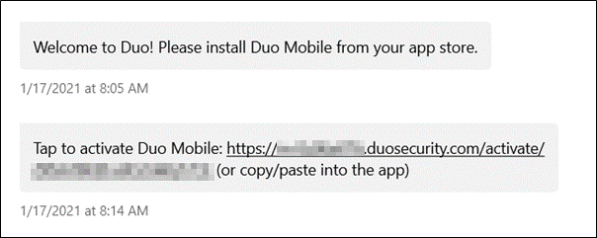

1. המפעיל יוצר לחוקר את עמדת העבודה ולאחר מכן יתקבל אצל החוקר email עם הוראות :

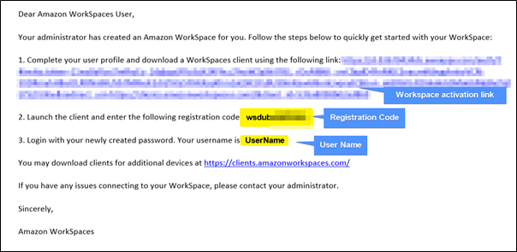

1. נכנסים ללינק - <https://clients.amazonworkspaces.com>
2. לוחצים על Web Access Login או ישנה גם אפשרות להוריד את האפליקציה למחשב (**מומלץ**).

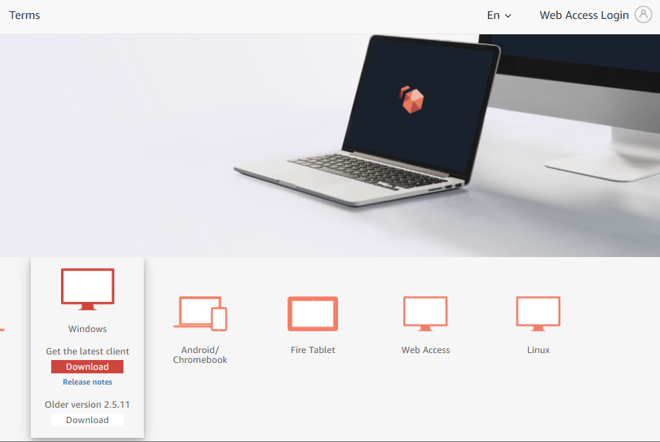

1. מכאן השלבים הם זהים לכל סוגי ההתחברות (web\desktop\tabet…).

מכניסים Registration Code הבא: **wsdub+SB45Y2** לוחצים על Register .

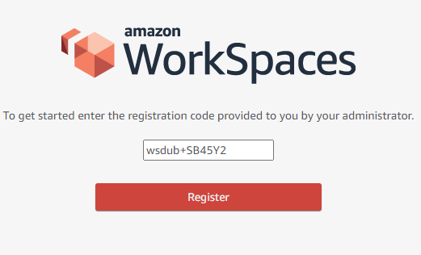

1. מגיעים למסך :

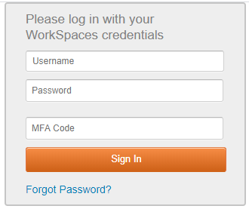

מכניסים שם משתמש וסיסמה (מהמייל שהתקבל מאמזון).

**MFA:** רושמים את המילה: **push** ולוחצים על Sign In

1. מאשרים באפליקציה DUO:

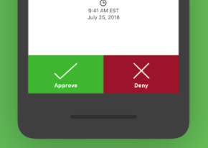

*ניתן לאשר גם בהתראות שמופיעות על גבי המכשיר:

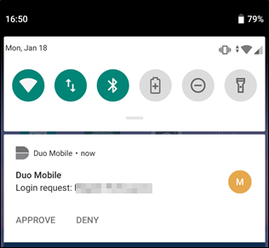

*במידה והסביבה כבויה ייקח מספר דקות לאתחול, כמו כן פתיחת תוכנות שדורשות גישה לאינטרנט עשויה לארוך מספר דקות, מכיוון שהסביבה חסומה לאינטרנט.

